Pielikums
Priekules novada pašvaldības domes
27.10.2016.lēmumam (prot.Nr.18,24.)

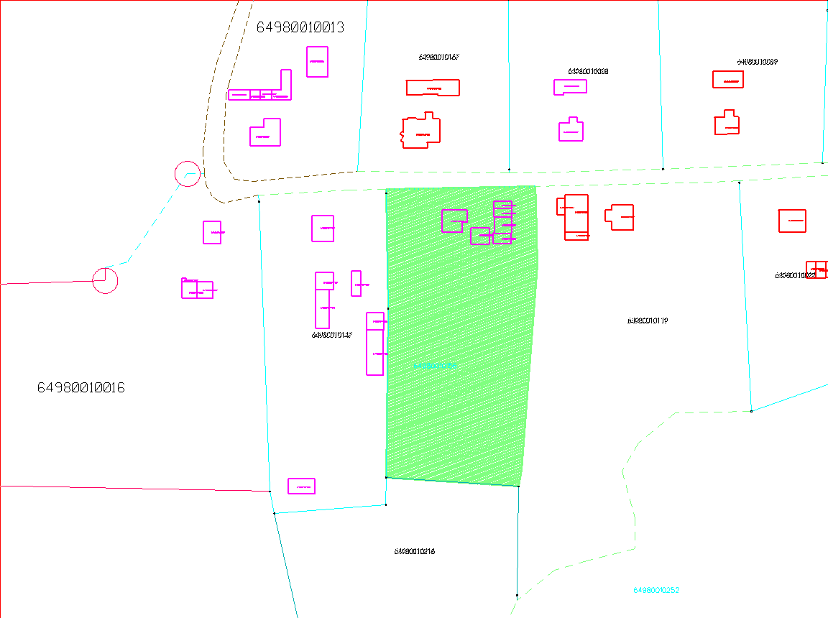

Zemes vienība “Krīgēni”, kadastra apzīmējums 6498 001 0156, Virgas pag., Priekules nov.

